kali linux

Mapeo de la red

nmap -sV -sC -0 -oA <archivo> <ip servidor>

Escanea vulnerabilidades en un servidor

nikto -h <ip_del_host> -o <archivo>

nmap -sV -sC -0 -oA <archivo> <ip servidor>

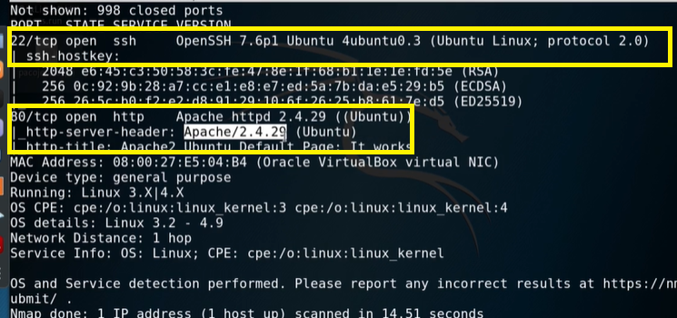

Corre en puerto 22 ssh con 7.6 seria de ver si hay alguna vulnerabilidad en esa version

Corre en puerto 80 Apache

nikto -h <ip_del_host> -o <archivo>

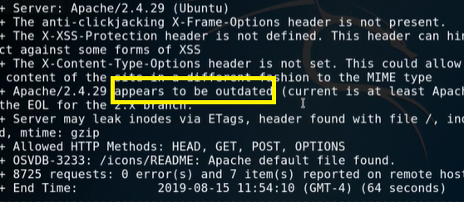

Pudo leer el archive, y no deberia y presenta que apache es outdated

Para apache se puede ver logs, que usuarios hacen muchos requests y evaluarlos si se les permite.